Буклет для родителей

«Какие
игрушки нужны детям?»

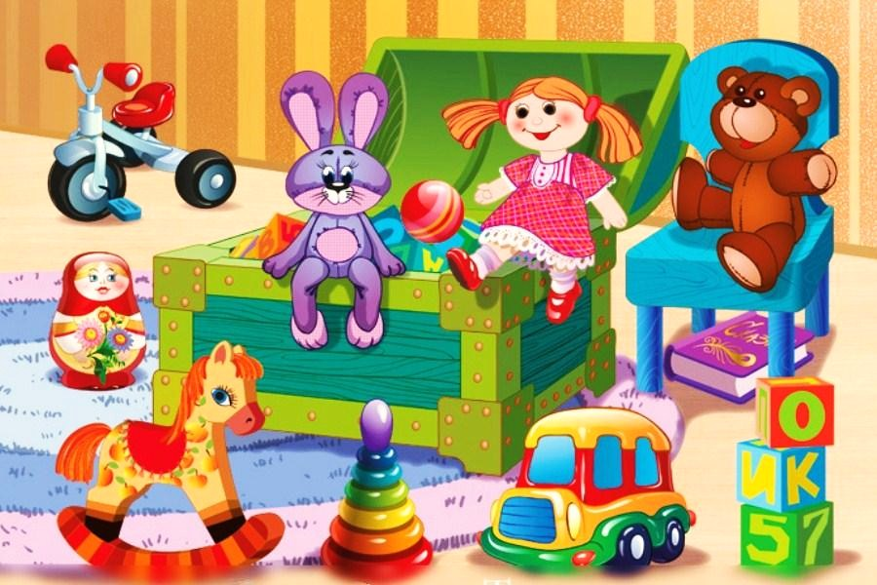

Буклет составила:
воспитатель
МДОУ детского сада «Росинка»
Макарова Елена Юрьевна
Магазин игрушек
Мы игрушки выбираем,
С ними дружим и играем,
В путь с собой берем всегда
И ломаем иногда.
Если их и папа тоже
Починить никак не сможет,
Скажет мама: "Так и быть,
Надо новую купить!"
И тогда пойдем мы с мамой
В магазин любимый самый,
Там все-все игрушки ждут,
Что их детям отдадут.

Очень хочет кукла Ляля,
Чтоб ей дети мамой стали
И с собою клали спать
В настоящую кровать.
И мечтает каждый мячик,
Что его захочет мальчик.
Будет им играть в футбол,
Забивать в ворота гол.

А юла крутиться хочет
Напролет все дни и ночи -
Чтоб на бок не падать вдруг,
Нужен ей надежный друг.
От ботинок до макушки
Изучают нас игрушки.
Здесь у всех свои мечты.
А в какой из них есть ты?

Развитие богатого эмоционального мира ребенка немыслимо без существования в нем игрушек. Именно они служат для него той средой, которая позволяет выражать свои чувства, исследовать окружающий мир, учит общаться и познавать себя.
У каждого ребенка должна быть такая игрушка, которой он может пожаловаться, которую поругает и накажет, пожалеет и утешит. Именно она поможет преодолеть ему страх одиночества, когда родители куда-нибудь уйдут, страх темноты, когда выключается свет и надо уснуть.
У ребенка должен быть определенный набор игрушек, способствующий развитию его чувственного восприятия, мышления, кругозора, позволяющий ему проигрывать реальные и сказочные ситуации, подражать взрослым. Не все они покупаются в магазине, многие можно сделать самим родителям, и от этого они будут еще ближе и дороже.

Какие же игрушки нужны детям?

Игрушки, копирующие предметы реальной жизни:
кукольное семейство (семья игрушек), кукольный домик, мебель, посуда, машины, лодка, касса, весы, медицинские и парикмахерские инструменты, стиральные машины, плиты, телевизоры, счеты, музыкальные инструменты, железные дороги, телефон, мелки и т. д.
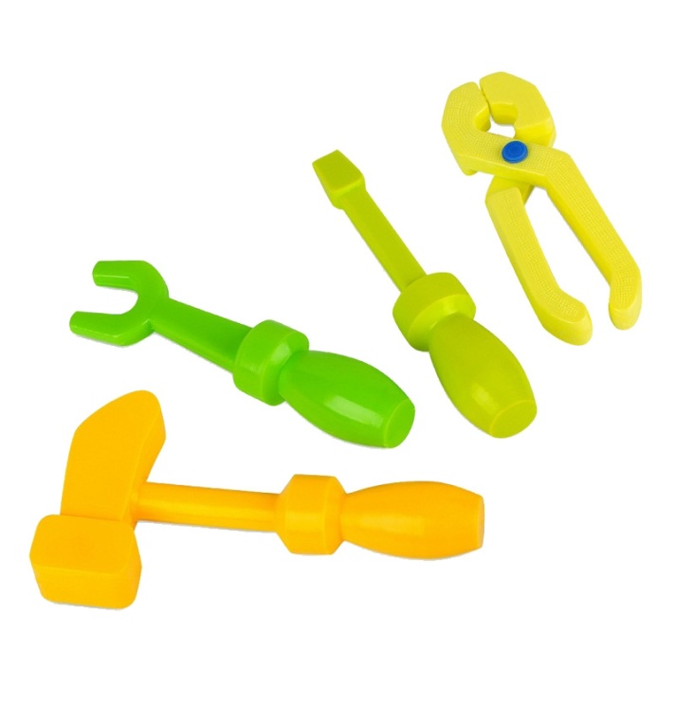

Игрушки, помогающие «выплеснуть» агрессию:
солдатики, мячи, дикие животные, резиновые игрушки, скакалки, кегли, молотки и другие инструменты и т.д.

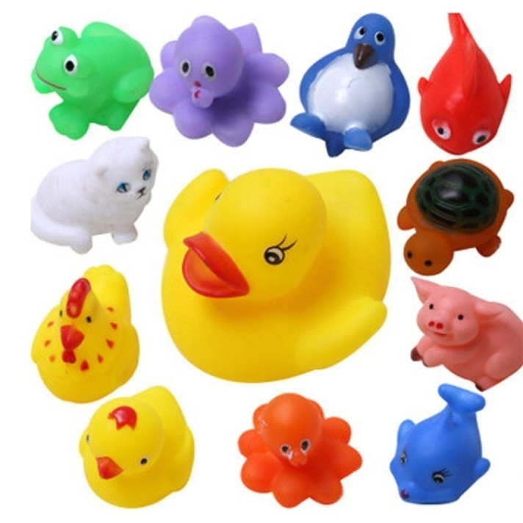

Игрушки для развития творческой фантазии и самовыражения:
кубики, матрешки, пирамидки, конструкторы, настольные игры, разрезные картинки и открытки, краски, пластилин, мозаика.

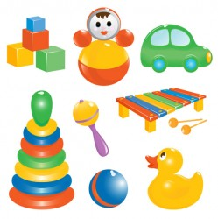

Основное требование:
игрушки должны выглядеть как можно ближе к «оригиналу» и быть достаточно прочными.

